**МИНИСТЕРСТВО ЦИФРОВОГО РАЗВИТИЯ СВЯЗИ И МАССОВЫХ КОММУНИКАЦИЙ**

**Ордена Трудового Красного Знамени**

**Федеральное государственное бюджетное образовательное учреждение высшего образования**

**«Московский технический университет связи и информатики»**

Кафедра «ИКТ»

**Отчет по практике №1**

по дисциплине «Введение в информационные технологии» на тему:

Изучение Python

Выполнил: студент группы БВИ2101

Бояркин Александр

Проверил:

Мкртчян Грач Маратович

Москва

2021

Задание

Написать код , который при вводе чисел рассчитывает полупериметр и находит площадь треугольника. использовать свойства треугольника, если треугольник не существует , то завершать программу.

РЕШЕНИЕ

1. Заходим в Pycharm и пишем код

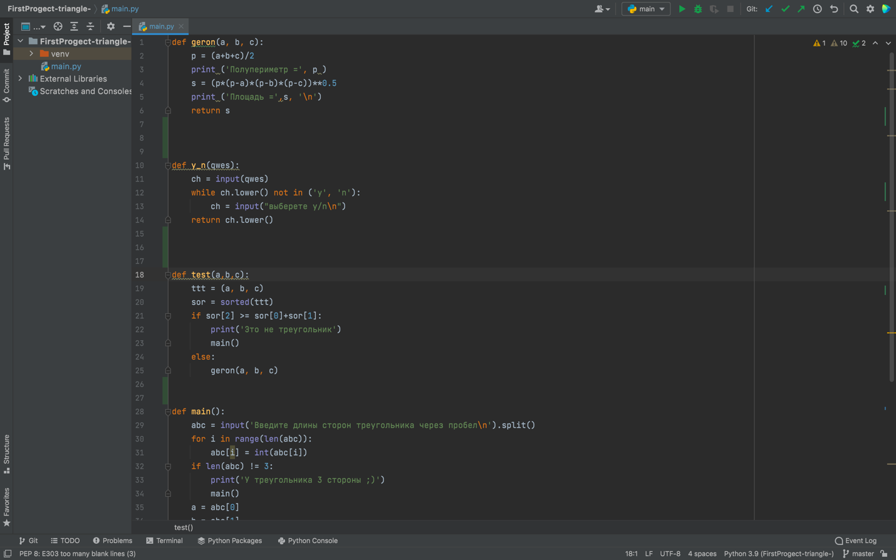

Рисунок 1.1

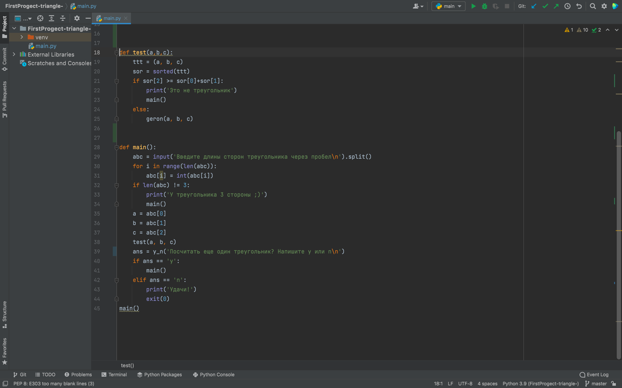

Рисунок 1.2

ВЫВОД

В данной практической работе мы изучили основы Python. Разобрали работу git. Зарегистрировались в Github. Изучили массивы , строки, функции, переменные.

СПИСОК ИСПОЛЬЗОВАННОЙ ЛИТЕРАТУРЫ

1)Гост 7.32-2017 “Система стандартов по информации, библиотечному и издательскому делу. Отчёт о научно-исследовательской работе. Структура и правила оформления” <https://docs.cntd.ru/document/1200157208>